中国人民大学：暑假小学期里的国际化大作为
2016-08-16 16:08:14
5,619 次浏览
来源：文/新闻中心 赵禾 图/ 高益彤 方欣 罗丽娟 教务处
编辑：赵 禾
七月，本是高校校园逐渐冷清下来的时候，然而，在中国人民大学，一群有着不同肤色、来自不同国家与地区的面孔如期而至，为夏日的校园带来了“国际范儿”十足的活力。吸引他们来到这里的，正是中国人民大学的国际小学期。
自2009年以来，学校开始创办国际小学期，以“在地国际化、双向国际化”为理念，校院两级开课，邀请国际一流大学和本校优秀师资授课，满足校内本科生学习需求的同时，面向全球招收国际学生，除汉语语言课程以外的课程采用全英文授课。本校学生不用走出校门就能和国际一流师资、国际学生同堂交流，每年数百位国际学生也能通过人民大学的国际小学期接触中国、了解中国、研究中国。跨文化、跨国家交流学习氛围的营造，取得了很好效果。发展至今，国际小学期已经成为学校落实本科人才培养路线图，提升人才培养国际性，培养学生跨文化沟通能力的一项重要举措，也成为学校开展对外交流合作的一个品牌项目。
“中国问题的研究还要依靠中国”
“全球能源安全已成为世界政治经济安全重要部分，中国的能源安全也与全球能源安全紧密结合在一起。作为世界第一大能源生产国、第一大能源消费国和第二大石油消费国，中国对国际能源市场发展有着十分重要的作用，中国能源革命将对全球能源文明有着巨大贡献。”自国际小学期开办起，中国人民大学国际能源研究中心许勤华教授就开设了“中国能源问题研究”这门课程。
中国人民大学国际小学期依托优势学科，将课程系列化，开设了包括中国研究系列、学科通识与学科前沿系列以及中国文化普及系列在内的三大系列100多门核心课程和语言强化课程。其中，中国研究系列课程以“长江学者”讲座教授、中国人民大学讲座教授等校内知名学者为核心团队，与国际一流高校的优势学科和研究中国的著名学者合作，将本土问题与国际前沿学术研究结合，形成了中国政治、中国文化、中国经济、中国社会和中国发展等5个专题系列的课程。
2012年9月10日，《教育体制改革简报》对人大国际小学期进行专题介绍，指出国际小学期不仅让广大学生普遍受益，推动了教学方式的变革和高质量课程的建设，还“探索了哲学社会科学成果走出去的新路径”。
在人大国际小学期，合作讲学已经成为加强学术沟通的重要途径之一。八年来，许勤华教授几乎每年都会邀请包括牛津能源研究所赵任峰教授、香港城市大学William CHUNG教授和新加坡国立大学Philip Andrew-Speed教授在内的一批国际知名高校及研究机构的著名学者合作讲学，也因此形成了跨国合作研究的机制和团队。
许勤华教授表示，将中国视角与外国视角结合，建立起一种能够透过现象把握发展规律，多纬度分析中国能源问题的能力和方法，是她开设这门课程的初衷和最大特点。赵任峰教授也表示，自己的学术研究与相关工作让他能够与同学们进行实例分析，充分发挥了国内外全方位立体观察研究的优势。
人民大学农业与农村发展学院邀请耶鲁大学Benjamin Cashore教授、日本京都大学Wilhelmus A. de Jong教授、韩国首尔大学Youn Yeochang教授与中国人民大学刘金龙教授共同组成林业资源研究方面的课题组。今年，Wilhelmus A. de Jong教授开设“森林和林业对绿色经济的贡献”课程，结合选课学生的专业背景，他重点选择了与课程主题相关的9个方面进行讲解，课程结束前还会安排学生分组结合课程内容与中国具体情况撰写论文并向全班展示成果，“希望通过这样的方式能够让同学们对相关知识有进一步理解，为日后的学习与工作打下基础”。
此外，温铁军教授的“中国经验及与发展中国家比较”、陈卫教授的“中国人口与发展”、杨菊华教授的“中国人的婚姻与家庭”、马克林教授的“西方的中国形象”等课程，都以“名师+名课”闻名，受到学生热捧。这些课程每次开课，仅在人大校内就超过百人报名，“抢夺”为数不多的名额。
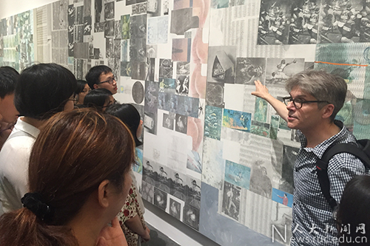
“在中国相关问题的研究方面，国外对中国的了解包括外国学者对中国的研究都没有中国自身研究得透彻，有很多信息都可能是不准确的。”Benjamin Cashore教授表示，中国问题的研究还要依靠中国，要坚持同中国合作。
对于以“人文社会科学高等教育领域一面旗帜”著称的中国人民大学来说，国际小学期也是推动哲学社会科学研究成果走向世界的积极探索。通过加强课程设计、举办国际论坛、建立智库专家队伍，国际小学期已经成为中国人民大学向世界展示和传播学校优势哲学社会科学研究成果的重要平台。今年暑假小学期期间，“中国人文社会科学论坛2016：中俄新闻教育与传媒发展”暨“中俄新闻教育高校联盟”成立大会、国际货币论坛暨《人民币国际化报告》发布会、数学学科发展座谈会等一系列学术活动先后举办。据不完全统计，今年国际小学期期间，各学院共组织国际学术会议、论坛18场，校级交流和研讨会13项，全校共有3500余人次参加了上述相关活动。全面促进和深化了中国人民大学在相关领域的国际交流与合作，扩大了中国声音，展示了中国的研究力量和影响力。
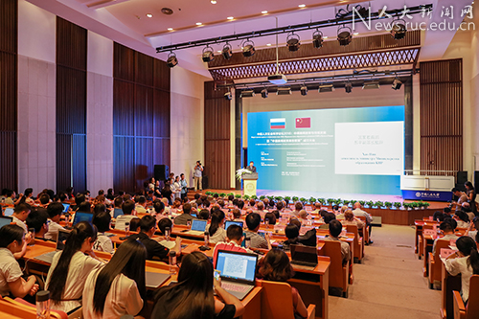
国际小学期中的中国传统文化
从像画图一样写出来的“福”字，到隶书的“仁爱”、草书的“和为贵”、楷书的“厚德载物”，国学馆的书法教室中，来自中国、加拿大、爱尔兰、瑞士、津巴布韦、韩国、以色列等国家的学生都聚精会神地用手中的毛笔感受中国传统艺术书法所带来的魅力。正在进行的是人大国际小学期中国文化普及系列课程之一——中国人民大学艺术学院郑晓华教授的“中国书法入门”课程，受到了来自世界各地学生的欢迎。
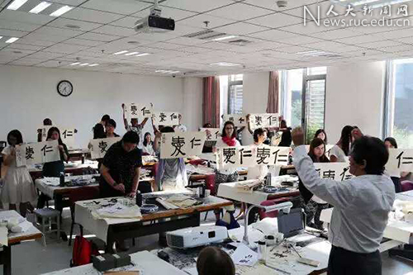
据2015年国际小学期外籍学生反馈情况调查显示，近半数外籍学生参加国际小学期的主要因素是“对中国及中国文化感兴趣”。随着外国学生对中国及中国文化兴趣程度的提高，人民大学开设并逐渐扩充中国文化普及系列课程，面向外国学生开设太极拳、京剧艺术鉴赏与研习等课程，让他们近距离接触、体验中国文化魅力；同时开设中国文化研究系列课程，让学生们在跨文化语境下对中国的文学、宗教、历史等有更为深入的认识，并由此对中国当下社会变迁有更为深入的认识和理解。
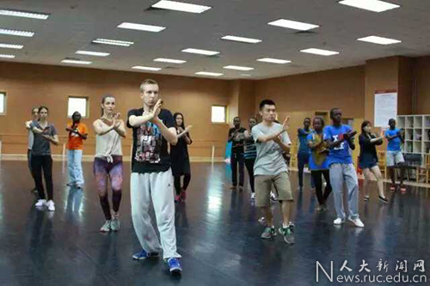
中国人民大学历史学院侯深教授开设了“中国历史与传统”，约三分之二的学生来自国外，针对学生结构，课程选择了一些更具趣味的历史文化板块，如孔子、老子的理论思想，中国的农业社会、游牧文化与农耕文化的冲突，从景德镇瓷器看对外贸易，竹林七贤等；美国威廉姆斯学院George T.(Sam) Crane教授开设了“儒学在美国”，将课程重点放在如何让拥有不同文化传统的美国人接受儒家思想并应用于当代美国社会与政治环境中，通过对《论语》和《孟子》英译本的阅读，来自中国的学生们在英文语境下理解中国传统哲学思想，也了解如何在跨文化语境下更好地传播儒学，让它更深层次地融入美国人的社会生活中。这样中外文化互动的授课方式，受到来自国内外学生好评。
来自加拿大拉维尔大学商学院的Clara Boulanger表示，“这些课程让我收获很多，不仅让我了解到中国的文化，还了解了中国的‘人’，让我更加理解各种文化的不同。”
在人民大学，对中国文化的体验走出了课堂。在书法教室中，郑晓华教授将书法教学的起点设定在早期汉字“图画字”，以先民的造字故事和汉字的图形美为跨文化书法教学的桥梁；课堂之外，郑晓华教授带领学生体验具有浓郁中国文化特色的地方风景，继甘肃崆峒山、山东曲阜、浙江缙云等后，今年同学们前往山西，参观四大石窟之一云冈石窟、收藏有大量书法艺术品的常家大院以及中国现存最早的皇家园林晋祠，他把学生带到故事的发生地，让他们近距离接触、感受当地的书法氛围，吸引国际学生对中国文化的兴趣。
为了让更多外国学生感受中国文化，中国人民大学每年会专门组织外国参观故宫、颐和园、长城等历史文化古迹，观看中国传统杂技演出等。意大利都灵大学Alexander表示一直很向往中国，在人民大学国际小学期上课期间，真正好好感受了中国的文化氛围。
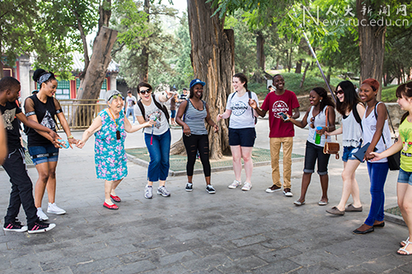
在地国际化，双向国际化
“国际小学期也让所有人大学生实现了一个梦想：不出国就能已拥有一个宝贵的机会在国际化的环境中学习。”中国人民大学财政金融学院学生张雨萌感慨到。
“在地国际化”和“双向国际化”是八年来国际小学期始终坚持的理念。“在地国际化”指立足本校营造国际化氛围，营造国际化育人氛围和引入国际优质教学资源；“双向国际化”则是“引进来”和“走出去”的有机结合，在引入优秀教师和优质课程的同时，与海外一流院校、学者合作，以项目组、合作办学等方式，将人民大学的优势学科、优势资源、优势人才推送出去，实现学术与人才的双向互动，扩大学校的国际影响，传播中国文化。
今年的国际小学期迎来了来自45个国家和地区的487名境外高校学生、25名中国其他高校学生和2795名本校学生，招收外校学生人数创历史新高；117名来自本校和国际一流大学的优秀师资承担国际小学期课程，就职于美国普林斯顿大学，英国牛津大学、剑桥大学，日本早稻田大学等83所一流大学和研究机构的外籍教师占到近77%，其中，不乏长期积极参与和支持国际小学期课程建设的国际教师。
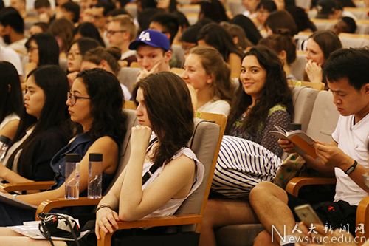
把好语言关是提升国际性、保证全英文授课质量的重要条件之一。人民大学从2010年开始进一步加强口语教学，外国语学院制定出普及型和拔尖型分类培养，全面提高学生听说能力为主的英语综合应用能力。今年，在学校各部处院系的合作之下，国际小学期开设10个英语口语课教学班，由学生处推荐学生和学生自主申报选课，旨在为英语较弱的学生提供提高英语口语能力的平台。
作为人民大学本科人才培养路线图国际研学制度四阶段计划中的一环，国际小学期 “上承”校内英语教学，“下启”走出校门的国际交流交换项目，为在校学生搭建起从学校走向国际的桥梁。从2010年开始，人民大学与美国康奈尔大学、耶鲁大学，英国华威大学、圣安德鲁斯大学，加拿大蒙特利尔大学等世界一流大学开展小学期学生互派项目，还与捷克、俄罗斯、墨西哥等国的大学与使领馆通过国际小学期加强多种形式的交流与合作。根据学校国际化发展规划，学校计划每年派出1000名本科生出国参与各种长短期国际交流项目。在近年学校、学院各层面的国际交流中，确立高水平合作伙伴、加强学生交换学习已经成为重点内容。
国际小学期还设有助教、Buddy Program、志愿者等制度，全方位打造国际化氛围。“经过几年的书法学习，我和中国文化的感情越来越深，书法已经成为了我生活中不可或缺的一部分。”在赫尔辛基大学学习东亚学的江莎娜，一接触到中国书法，就被这门别具魅力的中国艺术迷倒。2011年，江莎娜得知人民大学国际小学期开设有专门面向外国学生的国际书法班，她第一次走进了中国人民大学校园。一个月的学习时间尽管非常紧凑，但无法满足喜爱书法的江莎娜的学习愿望，之后她分别通过交换项目、担任国际小学期助教等方式来到中国继续学习书法。
今年因课程需要，“中国书法入门”建立了“庞大”的6人助教团，由江莎娜与来自意大利的大乐和4名中国学生组成。“当助教对于我来说是一个很好的机会，教别人的同时自己也能知道书法哪些是最重要的。”她表示，希望以后从事和书法国际传播相关的工作。
人大经济学院本科生潘航在参加国际小学期课程时与一名法国同学成为“Buddy（伙伴）”，“平时我会帮助她解决各种生活问题、熟悉人大校园，陪她参加活动、参观北京的风景名胜等，她也会和我谈起法国大学生学习生活的情况。我发现不同国家的人们在文化、习俗、价值观方面差别很大，感觉视野突然开阔了，对于自己生活中的一些问题有了新的理解。”
选择国际小学期研读的人民大学的学生，一半以上来自于本科一、二年级，对于他们来说，国际名师送到“家”里的课程，既是学习和掌握前沿研究方法的平台，也是结合中国视角与国际经验来观察和研究自身所处中国的起点。正是在国际小学期的课堂上，许多中国学生与国际名师建立起了深入的联系，在本科阶段就开始了国际论文发表和日后负笈国际名校求学的历程。
“在全球一体化和高等教育国际化的大背景下，加强国际交流与合作，培养学生跨文化沟通能力，已经成为各国高等教育的共识。”中国人民大学校长刘伟表示，国际小学期已经成为分享知识和思想的平台、文化交流的平台和高水平、国际化的合作发展平台。

